ПРОЕКТ
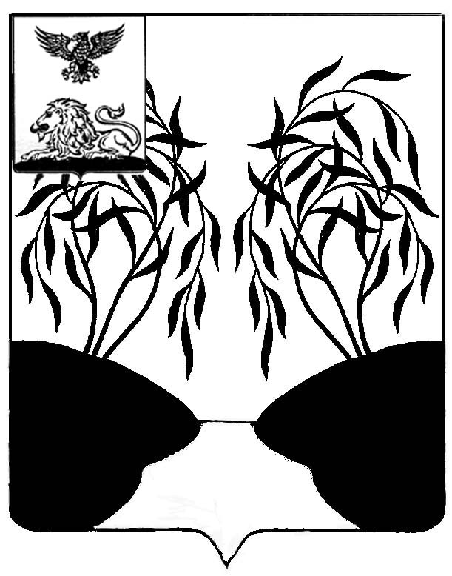
ПОСТАНОВЛЕНИЕ
АДМИНИСТРАЦИИ
БОБРАВСКОГО СЕЛЬСКОГО ПОСЕЛЕНИЯ
РАКИТЯНСКОГО РАЙОНА БЕЛГОРОДСКОЙ ОБЛАСТИ

«___» _____________2022 года № ____

Об утверждении Программы профилактики рисков
причинения вреда (ущерба) охраняемым законом ценностям
при осуществлении муниципального контроля в сфере
благоустройства на территории Бобравского сельского
поселения муниципального района «Ракитянский район»
на 2023 год

В соответствии с Федеральными законами от 06.10.2003 года № 131-ФЗ «Об общих принципах организации местного самоуправления в Российской Федерации», от 31.07.2020 года №248-ФЗ «О государственном контроле (надзоре) и муниципальном контроле в РФ», постановлением Правительства Российской Федерации от 25.06.2021г. № 990 «Об утверждении Правил разработки и утверждения контрольными (надзорными) органами программы профилактики рисков причинения вреда (ущерба) охраняемым законом ценностям», администрация Бобравского сельского поселения п о с т а н о в л я е т:
1. Утвердить Программу профилактики рисков причинения вреда (ущерба) охраняемым законом ценностям при осуществлении муниципального контроля в сфере благоустройства на территории Бобравского сельского поселения муниципального района «Ракитянский район» на 2023 год (прилагается).
2. Обнародовать настоящее постановление в порядке, предусмотренном Уставом сельского поселения.
3. Настоящее постановление вступает в силу со дня его официального обнародования.
4. Контроль за исполнением настоящего постановления оставляю за собой.

Глава администрации
Бобравского сельского поселения Ю. А. Жерновая
Приложение

УТВЕРЖДЕНА
постановлением администрации
Бобравского сельского поселения
от «__» ______20__г. № _____

Программа профилактики рисков причинения вреда (ущерба) охраняемым законом ценностям при осуществлении муниципального контроля в сфере благоустройства на территории Бобравского сельского поселения муниципального района «Ракитянский район» на 2023 год

Настоящая программа профилактики рисков причинения вреда (ущерба) охраняемым законом ценностям при осуществлении муниципального контроля в сфере благоустройства (далее - Программа), устанавливает порядок проведения профилактических мероприятий, направленных на предупреждение причинения вреда (ущерба) охраняемым законом ценностям, соблюдение которых оценивается в рамках осуществления муниципального в сфере благоустройства (далее – муниципальный контроль).

1. Анализ текущего состояния осуществления муниципального контроля, описание текущего уровня развития профилактической деятельности администрации Бобравского сельского поселения муниципального района «Ракитянский район, характеристика проблем, на решение которых направлена программа профилактики

Объектами при осуществлении вида муниципального контроля являются:
- деятельность, действия (бездействие) граждан и организаций, в рамках которых должны соблюдаться обязательные требования, в том числе предъявляемые к гражданам и организациям, осуществляющим деятельность, действия (бездействие);
- результаты деятельности граждан и организаций, в том числе продукция (товары), работы и услуги, к которым предъявляются обязательные требования;
- здания, помещения, сооружения, линейные объекты, территории, включая водные, земельные и лесные участки, оборудование, устройства, предметы, материалы, транспортные средства, компоненты природной среды, природные и природноантропогенные объекты, другие объекты, которыми граждане и организации владеют и (или) пользуются, компоненты природной среды, природные и природно-антропогенные объекты, не находящиеся во владении и (или) пользовании граждан или организаций, к которым предъявляются обязательные требования (далее - производственные объекты).
Контролируемыми лицами при осуществлении муниципального контроля являются индивидуальные предприниматели, юридические лица, физические лица, обеспечивающие благоустройство объектов, к которым предъявляются обязательные требования, установленные Правилами благоустройства.
Главной задачей администрации Бобравского сельского поселения Ракитянского района при осуществлении муниципального контроля является переориентация контрольной деятельности на объекты повышенного риска и усиление профилактической работы в отношении всех объектов контроля, обеспечивая приоритет проведения профилактики.
В 2022 году муниципальный контроль на территории Бобравского сельского поселения Ракитянского района не осуществлялся.
Провести анализ текущего уровня развития профилактического деятельности не представляется возможным.
В целях предупреждения нарушений контролируемыми лицами обязательных требований, требований, установленных муниципальными правовыми актами в сфере муниципального контроля, устранения причин, факторов и условий, способствующих указанным нарушениям, администрацией Бобравского сельского поселения Ракитянского района планируется осуществление мероприятий по профилактике таких нарушений в соответствии с программой по профилактике нарушений на 2023 год.

Раздел 2. Цели и задачи реализации программы профилактики

1. Целями реализации Программы являются:
- предупреждение нарушений обязательных требований в сфере муниципального земельного контроля;
- предотвращение угрозы причинения, либо причинения вреда объектам земельных отношений вследствие нарушений обязательных требований;
- устранение существующих и потенциальных условий, причин и факторов, способных привести к нарушению обязательных требований и угрозе причинения, либо причинения вреда;
- формирование моделей социально ответственного, добросовестного, правового поведения контролируемых лиц;
- повышение прозрачности системы контрольно-надзорной деятельности.
2. Задачами реализации Программы являются:
- оценка возможной угрозы причинения, либо причинения вреда (ущерба) объектам земельных отношений, выработка и реализация профилактических мер, способствующих ее снижению;
- выявление факторов угрозы причинения, либо причинения вреда (ущерба), причин и условий, способствующих нарушению обязательных требований, определение способов устранения или снижения угрозы;
- оценка состояния подконтрольной среды и установление зависимости видов форм и интенсивности профилактических мероприятий от присвоенных контролируемым лицам категорий риска;
- создание условий для изменения ценностного отношения контролируемых лиц к рисковому поведению, формирование позитивной ответственности за свое поведение, поддержания мотивации к добросовестному поведению;
- регулярная ревизия обязательных требований и принятие мер к обеспечению реального влияния на подконтрольную сферу комплекса обязательных требований, соблюдение которых составляет предмет муниципального контроля;
- формирование единого понимания обязательных требований у всех участников контрольно-надзорной деятельности;
- создание и внедрение мер системы позитивной профилактики; повышение уровня правовой грамотности контролируемых лиц, в том числе путем обеспечения доступности информации об обязательных требованиях и необходимых мерах по их исполнению;
- снижение издержек контрольно- надзорной деятельности и административной нагрузки на контролируемых лиц.
3. Перечень профилактических мероприятий, сроки
(периодичность) их проведения

1. В соответствии с Положением о виде муниципального земельного контроля, утвержденным решением земского собрания Бобравского сельского поселения Ракитянского района от 27.12.2021 г № 5 проводятся следующие профилактические мероприятия:
а) информирование;
б) обобщение правоприменительной практики;
в) объявление предостережения;
г) консультирование;
д) профилактический визит.
2. Перечень профилактических мероприятий с указанием сроков (периодичности) их проведения, ответственных за их осуществление указаны в приложении к Программе.

4. Показатели результативности и эффективности Программы

1. Основными показателями результативности и эффективности реализации мероприятий, Программы является минимизация причинения вреда (ущерба ) охраняемым законом ценностям.
2. Для оценки результативности и эффективности Программы устанавливаются следующие показатели результативности и эффективности
а) доля нарушений, выявленных в ходе проведения контрольных (надзорных) мероприятий, от общего числа контрольных (надзорных) мероприятий, осуществленных в отношении контролируемых лиц – 70 %.
Показатель рассчитывается как процентное соотношение количества нарушений, выявленных в ходе проведения контрольных мероприятий, к общему количеству проведенных контрольных мероприятий;
б) доля профилактических мероприятий в объеме контрольных мероприятий – 60 %.
Показатель рассчитывается как отношение количества проведенных профилактических мероприятий к количеству проведенных контрольных мероприятий. Ожидается ежегодный рост указанного показателя.
3. Сведения о достижении показателей результативности и эффективности Программы включаются администрацией Ракитянского района в состав доклада о виде муниципального контроля в соответствии со статьей 30 Федерального закона «О государственном контроле (надзоре) и муниципальном контроле в Российской Федерации».

Приложение к Программе
профилактики рисков причинения
вреда (ущерба) охраняемым законом
ценностям при осуществлении муниципального
контроля в сфере благоустройства на территории
Бобравского сельского поселения муниципального
района «Ракитянский район» на 2022 год

Перечень профилактических мероприятий,
сроки (периодичность) их проведения

№ | Вид мероприятия | Форма мероприятия | Подразделение и (или) должностные лица администрации Бобравского сельского поселения Ракитянского района ответственные за реализацию мероприятия | Сроки (периодичность) их проведения
1. | Информирование | Проведение публичных мероприятий (собраний, совещаний, семинаров) с контролируемыми лицами в целях их информирования | Заместитель главы администрации | В течение года
 |  | Публикация на сайте руководств по соблюдению обязательных требований в сфере муниципального контроля при направлении их в адрес местной администрации уполномоченным федеральным органом исполнительной власти | Заместитель главы администрации | По мере поступления
 |  | Размещение и поддержание в актуальном состоянии на официальном сайте органов местного самоуправления в сети "Интернет" информации, перечень которой предусмотрен п. 5.2 Положения о муниципальном контроле | Заместитель главы администрации | По мере обновления
2. | Обобщение правоприменительной практики | Обобщение и анализ правоприменительной практики контрольно-надзорной деятельности в сфере муниципального контроля с классификацией причин возникновения типовых нарушений обязательных требований и размещение утвержденного доклада о правоприменительной практике на официальном сайте органов местного самоуправления Ракитянского района в срок, не превышающий 5 рабочих дней со дня утверждения доклада. | Заместитель главы администрации | Ежегодно (не позднее 25 февраля года, следующего за годом обобщения правоприменительной практики)
3. | Объявление предостережения | Объявление предостережений контролируемым лицам для целей принятия мер по обеспечению соблюдения обязательных требований | Заместитель главы администрации | В течение года (при наличии оснований)
4. | Консультирование | Проведение должностными лицами администрации Бобравского сельского поселения Ракитянского района консультаций по вопросам:  -разъяснение положений нормативных правовых актов, содержащих обязательные требования, оценка соблюдения которых осуществляется в рамках муниципального контроля; -разъяснение положений нормативных правовых актов, регламентирующих порядок осуществления муниципального контроля;.  Консультирование осуществляется посредствам личного обращения, телефонной связи, электронной почты, видео-конференц-связи, при получении письменного запроса - в письменной форме в порядке, установленном Федеральным законом «О порядке рассмотрения обращения граждан Российской Федерации», а также в ходе проведения профилактического мероприятия, контрольного (надзорного) мероприятия. | Заместитель главы администрации | В течение года (при наличии оснований)
5. | Профилактический визит | Проведение должностными лицами администрации Бобравского сельского поселения Ракитянского района информирования контролируемых лиц об обязательных требованиях, предъявляемых к его деятельности либо к принадлежащим ему объектам муниципального контроля, их соответствии критериям риска, основаниях и о рекомендуемых способах снижения категории риска, а также о видах, содержании и об интенсивности контрольных (надзорных) мероприятий, проводимых в отношении объекта муниципального контроля, исходя из его отнесения к соответствующей категории риска.  Обязательные профилактические визиты проводятся для лиц, указанных в пункте 2.1. Положения о муниципальном контроле. | Заместитель главы администрации | В течении года (ежеквартально)

